Sprawozdanie

Cisco zad. OSPF v2 8.2.4.5

Jarosław Sokołowski

INIS5_FD 66133

Stworzenie topologii sieci.

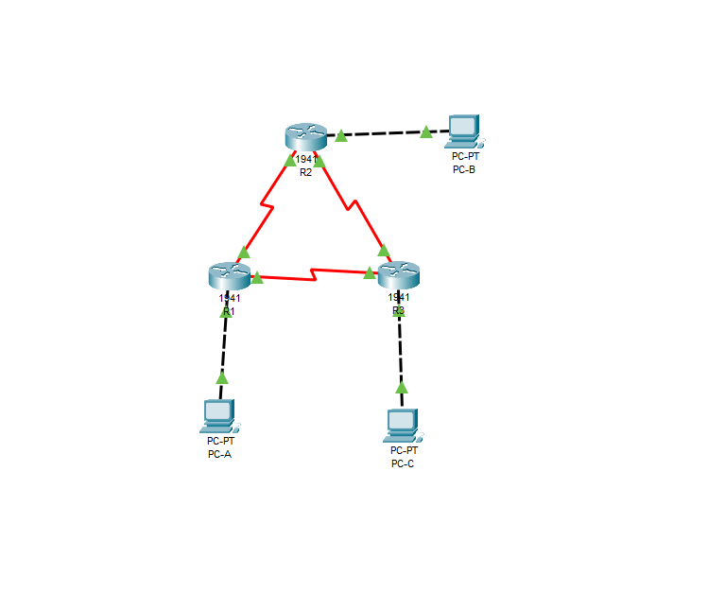

Routery które są podane w zadaniu nie posiadają podstawowo interfejsów serialowych więc należy je wyłączyć i dodać kartę. Tutaj przykład z R2

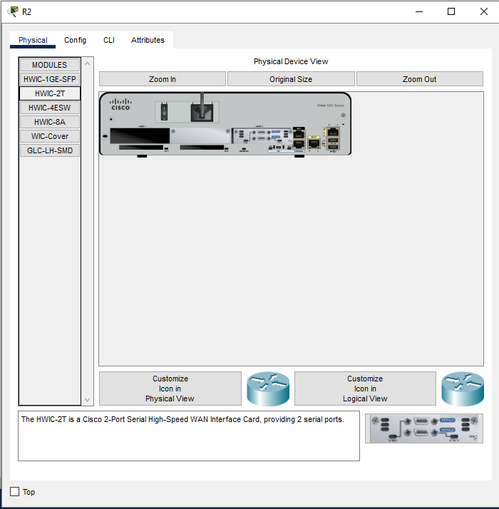

Podstawowa konfiguracja IP komputerów poprzez ustawienia karty sieciowej:

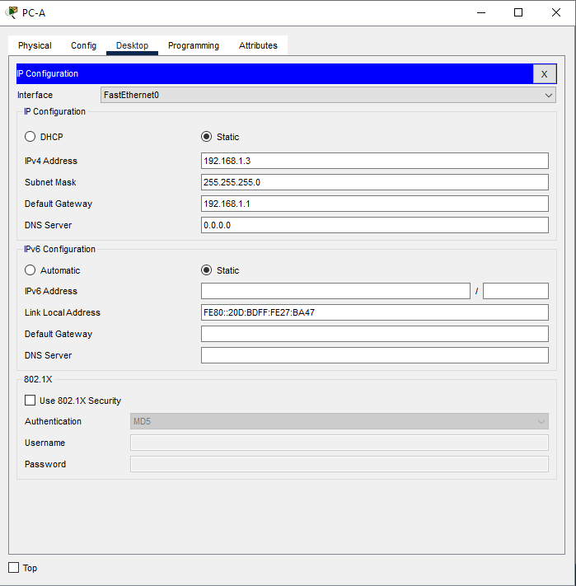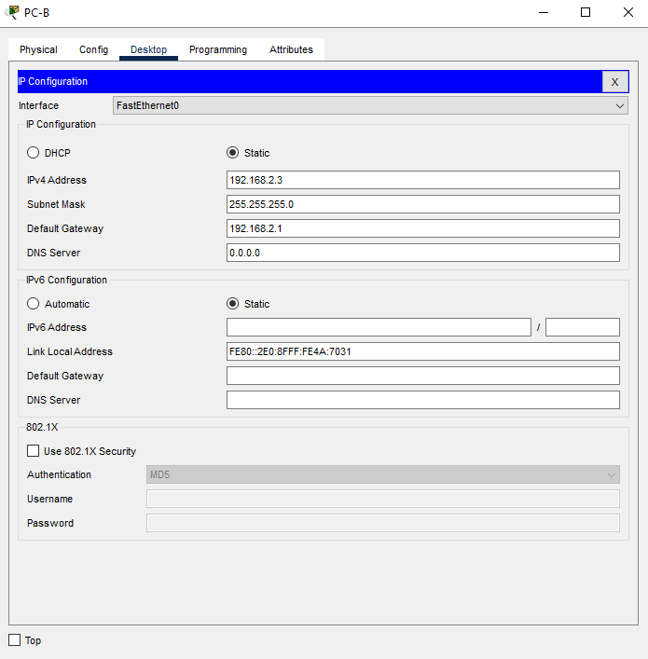

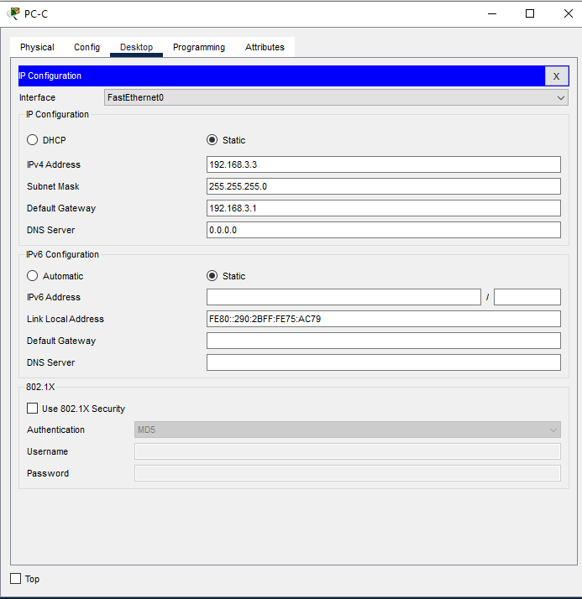

Ustawienie adresów IP interfejsów na routerach

R3

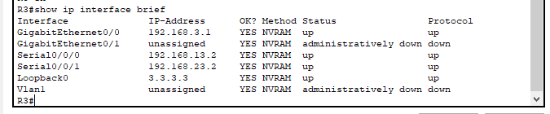

R2

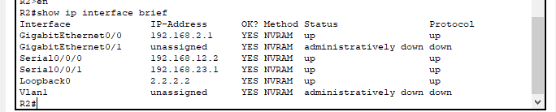

R1

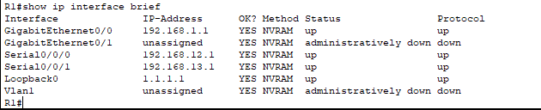

Ustawienia interfejsów OSPF na routerach

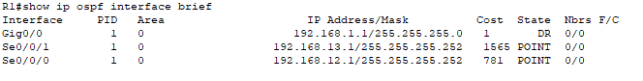

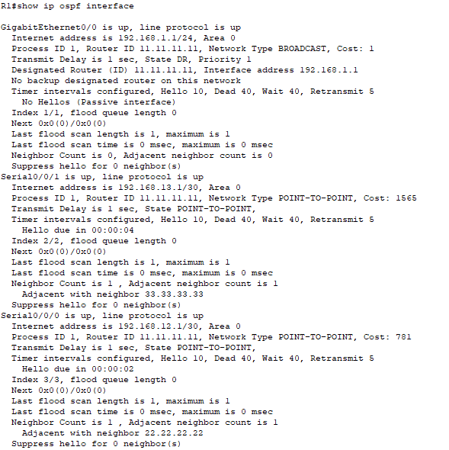

Ustawienia ruterów OSPF v2 po zmianie ID

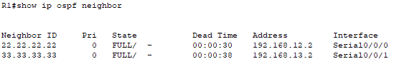

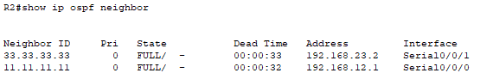

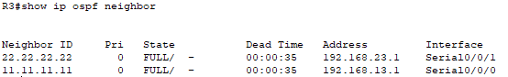

W kolejnej części zadania należało ustawić pasywne interfejsy na pasywne co spowodowało zmiany w routingu i koszcie trasy na R3. R2 pojawiał się jako OSPF na R1 ale przestał się pojawiać na R3.

Ruch do sieci 192.168.2.0/24 z R3 będzie przesyłany przez R1. S0/0/1 na R2 jest ustawiony jako pasywny więc OSPF nie przesyła informacji o routing. Koszt 129 wynika z tego że R3 wysyłając informacje do sieci 192.168.2.0/24 musi przejść przez 2 połączenia serialowe.

Do odwrócenia zmian użyłem komend

R2#conf terminal

Enter configuration commands, one per line. End with CNTL/Z.

R2(config)#router ospf 1

R2(config-router)#no passive-interface s0/0/1

Koszty tras na R1 po zmianach

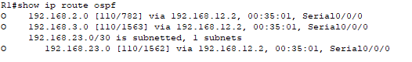

Podsumowanie

Przypisanie ID routerowi kontroluje wybór docelowego routera i zapasowego docelowego routera w sieci wielodostępowej.

DR/BDR Nie jest to problemem, ponieważ nie jest to tak rozległa sieć jak ethernet. Wybrane tutaj połączenia serialowe to PTP więc żaden wybór nie jest wykonywany.

Konfigurując lAN jako pasywny pozbywamy się niepotrzebnego routing OSPF, dzięki czemu zwalniamy przesył.